Группа ФИЗ ПИИКТ 2.1.1 | К работе допущен
Студент Бригада 8(Добкес, Пегушина) | Работа выполнена
Преподаватель Сорокина Елена Константиновна | Отчет принят
Рабочий протокол и отчет по
лабораторной работе № 1.04
Исследование равноускоренного вращательного движения (маятник Обербека)

1. Цель работы.
- Определение массы вращающегося тела.
- Проверка зависимости момента инерции системы от распределения масс в системе.

2. Задачи, решаемые при выполнении работы.
- Экспериментально исследовать зависимость углового ускорения от момента раскручивающей силы для тела вращающегося вокруг неподвижной оси.
- Из графика экспериментальной зависимости момента раскручивающей силы от углового ускорения вычислить момент инерции тела и момент силы трения.
- Из графика экспериментальной зависимости момента инерции системы тел от их расстояния до оси вращения вычислить массу тела.
- Исследовать зависимость момента инерции системы тел от их расстояния до оси вращения.

3. Объект исследования.
Маятник Обербека — крестовина, состоящая из ступицы с четырьмя закреплёнными на ней спицами, на каждой из которых закреплён груз на регулируемом расстоянии от оси вращения. Крестовина приводится во вращение кареткой с шайбами, подвешенной на нити, перекинутой через неподвижный блок и намотанной на ступицу.

4. Метод экспериментального исследования.
Метод основан на измерении времени равноускоренного движения каретки с шайбами и последующем расчёте по результатам этих измерений (методом наименьших квадратов) момента инерции крестовины I, момента трения Mтр, а также момента инерции крестовины без грузов I₀ и массы груза m_гр по зависимости I от квадрата расстояния грузов до оси вращения R².

5. Рабочие формулы и исходные данные.
Рабочие формулы:
1 | $$<t> =\frac{1}{n}\sum_{i=1}^{n}{t_{i}}$$ | Среднее арифметическое выборки
2 | $$s_{<t>}=\sqrt{\sum_{i=1}^{n}{{\left(t_{i}-{\left\langle t\right\rangle }_{n}\right)}^{2}}\frac{1}{n\left(n-1\right)}}$$ | Среднее квадратичное отклонение
3 | $$Δ_{<t>}=t_{α,N}⋅s_{\left\langle t\right\rangle }$$ | Случайная погрешность
4 | $$Δ_{t} = \sqrt{Δ_{\left\langle t \right\rangle }^{2} + {\left(\frac{2}{3}Δ_{и}\right)}^{2}}$$ | Абсолютная погрешность измерения
5 | $$δ_{t}=\frac{Δ_{t}}{\left\langle t\right\rangle }⋅100\%$$ | Относительное погрешность измерения
6 | $$a=\frac{2h}{t^{2}}$$ | Ускорение каретки
7 | $$ε=\frac{2a}{d}$$ | Угловое ускорение
8 | $$M=\frac{md}{2}\left(g-a\right)$$ | Момент силы
9 | $$T=m\left(g-a\right)$$ | Сила натяжения нити
10 | $$\frac{Δ_{a}}{a}=\sqrt{{\left(\frac{Δ_{h}}{h}\right)}^{2}+{\left(2⋅\frac{Δ_{t}}{t}\right)}^{2}}$$ | Относительная погрешность ускорения a
11 | $$\frac{Δ_{ε}}{ε}=\sqrt{{\left(\frac{Δ_{a}}{a}\right)}^{2}+{\left(\frac{Δ_{d}}{d}\right)}^{2}}$$ | Относительная погрешность углового ускорения $ε$
12 | $$\frac{Δ_{M}}{M}=\sqrt{{\left(\frac{Δ_{m}}{m}\right)}^{2}+{\left(\frac{Δ_{d}}{d}\right)}^{2}+\frac{{\left(Δ_{g}\right)}^{2}+{\left(Δ_{a}\right)}^{2}}{{\left(g-a\right)}^{2}}}$$ | Относительная погрешность момента силы
13 | $$Δ_{i} = i δ_{i}, где i= a, ε, M$$ | Абсолютная погрешность
14 | $$R = l_{1} + \left(n-1\right)⋅l_{0} + \frac{1}{2}b$$ | Расстояние между осью вращения и центром груза
Метод наименьших квадратов, где y=M,I ; x = $ε,$R²
15 | $$\overline{x}=\frac{1}{4}\sum_{i=1}^{4}{x_{i}}, \overline{y}=\frac{1}{4}\sum_{i=1}^{4}{y_{i}}$$
16 | $$b=\frac{\sum_{i=1}^{4}{\left(x_{i}-\overline{x}\right)\left(y_{i}-\overline{y}\right)}}{\sum_{i=1}^{4}{{\left(x_{i}-\overline{x}\right)}^{2}}}$$
17 | $$a=\overline{y}-b⋅\overline{ε}$$
18 | $$d_{i} = y_{i} - \left(a + bx_{i}\right)$$
19 | $$D=\sum{{\left(x_{i}-\overline{x}\right)}^{2}}$$
20 | $$S_{b}^{2}=\frac{1}{D}\frac{\sum{d_{i}^{2}}}{n-2}$$
21 | $$S_{a}^{2}=\left(\frac{1}{n}+\frac{\overline{x^{2}}}{D}\right)\frac{\sum{d_{i}^{2}}}{n-2}$$
22 | $$M=Iε+M_{тр}$$ |  | Основной закон динамики вращательного движения
23 | $$I=I_{0}+4m_{гр}R^{2}$$ |  | Момент инерции крестовины с грузами

Исходные данные:
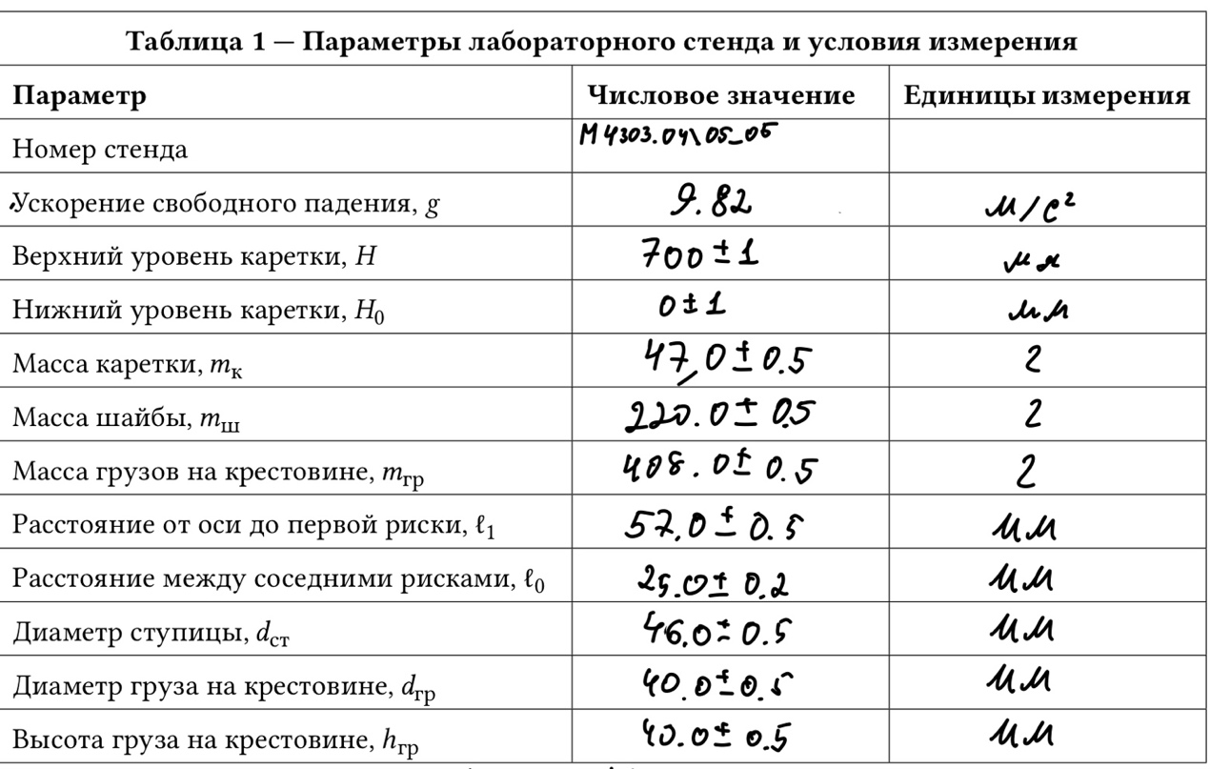

6. Измерительные приборы.
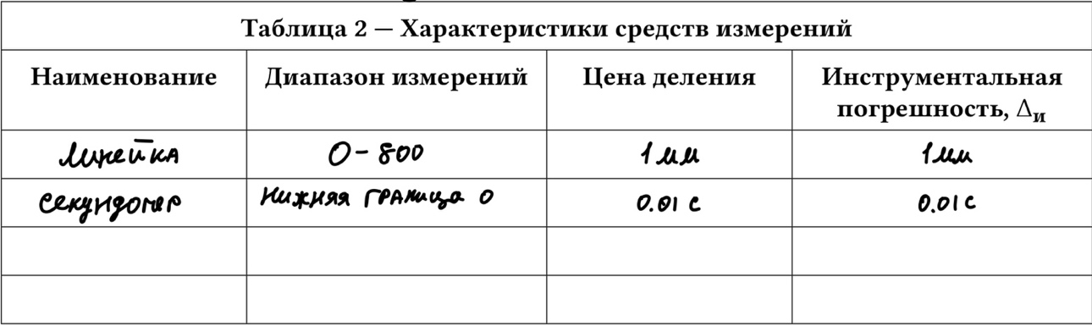

8. Результаты прямых измерений и их обработки (таблицы, примеры расчетов).

9. Расчет результатов косвенных измерений (таблицы, примеры расчетов).
Таблица 1 – Среднее время падения каретки с шайбами
Положение груза на спице, риска | Кол-во шайб на каретке | Среднее время движения каретки, с
1 | 1 | 4,59
1 | 2 | 3,37
1 | 3 | 2,87
1 | 4 | 2,31
2 | 1 | 5,36
2 | 2 | 3,87
2 | 3 | 3,24
2 | 4 | 2,75
3 | 1 | 6,14
3 | 2 | 4,40
3 | 3 | 3,86
3 | 4 | 3,32
4 | 1 | 6,94
4 | 2 | 5,17
4 | 3 | 4,40
4 | 4 | 3,69

Таблица 2 – Результаты косвенных измерений 𝑎, 𝜀 и M
Положение груза на спице, риска | Кол-во шайб на каретке | a, м/c² | 𝜀, рад/с² | M, Н⋅м
1 | 1 | 0,07 | 2,89 | 0,06
1 | 2 | 0,12 | 5,35 | 0,11
1 | 3 | 0,17 | 7,37 | 0,16
1 | 4 | 0,26 | 11,37 | 0,20
2 | 1 | 0,05 | 2,12 | 0,06
2 | 2 | 0,09 | 4,06 | 0,11
2 | 3 | 0,13 | 5,80 | 0,16
2 | 4 | 0,19 | 8,07 | 0,21
3 | 1 | 0,04 | 1,61 | 0,06
3 | 2 | 0,07 | 3,15 | 0,11
3 | 3 | 0,09 | 4,09 | 0,16
3 | 4 | 0,13 | 5,52 | 0,21
4 | 1 | 0,03 | 1,26 | 0,06
4 | 2 | 0,05 | 2,28 | 0,11
4 | 3 | 0,07 | 3,14 | 0,16
4 | 4 | 0,10 | 4,47 | 0,21

Приведем пример расчета первой строки таблицы 2(1 риска, 1 шайба):
По формуле (6) найдем ускорение a, h=0,700:
$a=\frac{2*0,700}{{4.59}^{2}}=0,06645$ м/c²
По формуле (7) найдем угловое ускорение:
$ε=\frac{2*0,0645}{0.046} = 2,889$ рад/c²
По формуле (8) найдем момент силы M, где m=0,220+0,047=0,267:
$$M=\frac{0,267*0,046}{2}\left(9,82-0,06645\right) =0,059 Н⋅м$$
Таблица 3 – Результаты косвенных измерений 𝐼, 𝑀тр, 𝑅 и 𝑅²
Положение грузов на спице, риска | I , кг ⋅ м 2 | 𝑀тр, Н ⋅ м | 𝑅, м | 𝑅², м²
1 | 0,0170 | 0,0173 | 0,077 | 0,0059
2 | 0,0247 | 0,0094 | 0,102 | 0,0104
3 | 0,0383 | -0,0041 | 0,127 | 0,0161
4 | 0,0464 | 0,0045 | 0,152 | 0,0231

Приведем пример расчета первой строки таблицы 2
Используя МНК и формулы 15-17 найдем коэффициенты линейной зависимости линейной зависимости момента силы натяжения M от углового ускорения ε: I - момент инерции крестовины с грузами, Mтр – тормозящий момент силы трения:
По формуле (15) найдем средние значения углового ускорения и силы натяжения нити:
$\overline{ε}= 6,746$ рад/с²
$\overline{M}=0,1323$ Н⋅м
По формуле (16) найдем момент инерции крестовины:
$I=\frac{\sum_{i=1}^{4}{\left(ε_{i}-6,746 \right)\left(M_{i}-0,1323\right)}}{\sum_{i=1}^{4}{{\left(ε_{i}-6,746\right)}^{2}}} = \frac{0,6587}{38,640} =$0,0170 кг⋅м²
По формуле (17) найдем момент силы трения:
$M_{тр}=0,1323-0,0170⋅6,746$ = 0,0173 Н⋅м

Используя МНК и формулы 15–17, найдем коэффициенты линейной зависимости I — момента инерции крестовины с грузами от m_{гр} — массы груза на крестовине: I₀ - сумма моментов инерции спиц, момента инерции ступицы и собственных центральных моментов инерции грузов на крестовине относительно оси вращения крестовины, m_{гр} – масса груза на крестовине:
$\overline{R^{2}} = \frac{40,005+0,0104+0,0161+0,0231}{4} = 0,0139$ м²
$\overline{I} = \frac{0,0170461+0,0246629+0,0383054+0,0463869}{4} = 0,0316 кг⋅$м²
4m_{гр}$=\frac{\sum_{i=1}^{4}{\left(x_{i}-0,0139\right)\left(y_{i}-0,0316\right)}}{\sum_{i=1}^{4}{{\left(x_{i}-0,0139\right)}^{2}}}$ = 1,7608 кг
m_{гр =} 0,4402 кг
I_{0​} = $\overline{I}$ – 4m_{гр}$\overline{R^{2}} =$ 0,00714 $кг⋅$м²

10. Расчет погрешностей измерений (для прямых и косвенных измерений).
Рассчитаем для первого значения ⟨𝑡⟩ абсолютную и относительную погрешности среднего значения времени.
Для этого по формуле (2) вычислим оценку СКО:
$$s_{<t>}=\sqrt{\sum_{i=1}^{n}{{\left(t_{i}-{\left\langle 4,59\right\rangle }_{n}\right)}^{2}}\frac{1}{6}} = 0.085 с$$
Рассчитаем величину случайной погрешности времени по формуле (3), берем коэффициент Стьюдента=4.3:
$$Δ_{<t>}=4.3⋅0.085 = 0.367 с$$
Вычислим абсолютную погрешность измерения по формуле (4), с учетом случайной и инструментальной погрешности, где инструментальная погрешность = 0.01 с:
$$Δ_{t} = \sqrt{{0.367}^{2} + {\left(\frac{2}{3}*0.01\right)}^{2}}=0.367 с$$
Определим относительную погрешность измерения времени по формуле (5):
$$δ_{t}=\frac{0.367}{4.59}⋅100\%=0.08*100\%= 8\%$$

Рассчитаем для первых значений a, 𝜀, M относительную и абсолютную погрешности.
Согласно формуле (10), где $Δ_{h}$ – инструментальная погрешность средства измерения высоты, равная 0.001 м:
$$\frac{Δ_{a}}{a}=\sqrt{{\left(\frac{0.001}{0.7}\right)}^{2}+{\left(2⋅\frac{0.367}{4.59}\right)}^{2}}= 0.16$$
Согласно формуле (13), где i = a:
$$Δ_{a} = 0.07 * 0.16= 0.01$$
Согласно формуле (11), где $Δ_{d }$ инструментальная погрешность средства измерения диаметры ступицы, равная $0.0005 м$:
$$\frac{Δ_{ε}}{ε}=\sqrt{{0.16}^{2}+{\left(\frac{0.0005}{0.046}\right)}^{2}=} 0.16$$
Согласно формуле (13), где i = $ε$:
$$Δ_{ε} = 2.89 * 0.16=0.46$$
Согласно формуле (12), где
$Δ_{d }$ инструментальная погрешность средства измерения диаметры ступицы, равная $0.0005 м$,
$Δ_{m }$ инструментальная погрешность средства измерения масс шайб и каретки, равная $0.0005 кг$,
инструментальная погрешность $Δ_{g }$ равна 0, так как g - константа,
$$\frac{Δ_{M}}{M}=\sqrt{{\left(\frac{0.0005}{0.267}\right)}^{2}+{\left(\frac{0.0005}{0.046}\right)}^{2}+\frac{{\left(0\right)}^{2}+{\left(0.01\right)}^{2}}{{\left(9.82-0.07\right)}^{2}}} = 0.01$$
Согласно формуле (13), где i = $M$:
$$Δ_{M} = 0.06 *0.01=0.0006$$

Используя формулы 18-20 найдем абсолютную и относительные погрешности:
$$d_{1}=0,0170460573-\left(0,0071402571+1,7607932656⋅0,0059290000\right)=-0,0005339430$$
$$d_{2}=0,0246628856-\left(0,0071402571+1,7607932656⋅0,0104040000\right)=-0,0007966646$$
$$d_{3}=0,0383054123-\left(0,0071402571+1,7607932656⋅0,0161290000\right)=0,0027653207$$
$$d_{4}=0,0463869116-\left(0,0071402571+1,7607932656⋅0,0231040000\right)=-0,0014347131$$

$$\sum{d_{i}^{2}}=0,0000106252$$
$$S_{b}^{2}=\frac{1}{0,0001654406}⋅\frac{0,0000106252}{2}=0,0321117306$$
$$S_{a}^{2}=\left(\frac{1}{4}+\frac{{0,0138915}^{2}}{0,0001654406}\right)⋅\frac{0,0000106252}{2}=0,0000075249$$
$$Δ{\left(4m_{гр}\right)}^{2}=4⋅0,0321117306=0,1284469224, Δ\left(4m_{гр}\right)=0,3583949254$$
$$Δm_{гр}=\frac{0,3583949254}{4}=0,0895987314 \text{кг}$$
$$δ_{m_{гр}}=\frac{0,0895987314}{0,4401983164}*100\%=20,3\%$$
$$ΔI_{0}^{2}=4⋅0,0000075249=0,0000300994$$
$$ΔI_{0}=0,0054862986 \text{кг}⋅{\text{м}}^{2}$$
$$δ_{I_{0}}=\frac{0,0054862986}{0,0071402571}⋅100\%=76,8\%$$

11. Графики (перечень графиков, которые составляют Приложение 2).
Экспериментальные точки зависимости момента силы натяжения от углового ускорения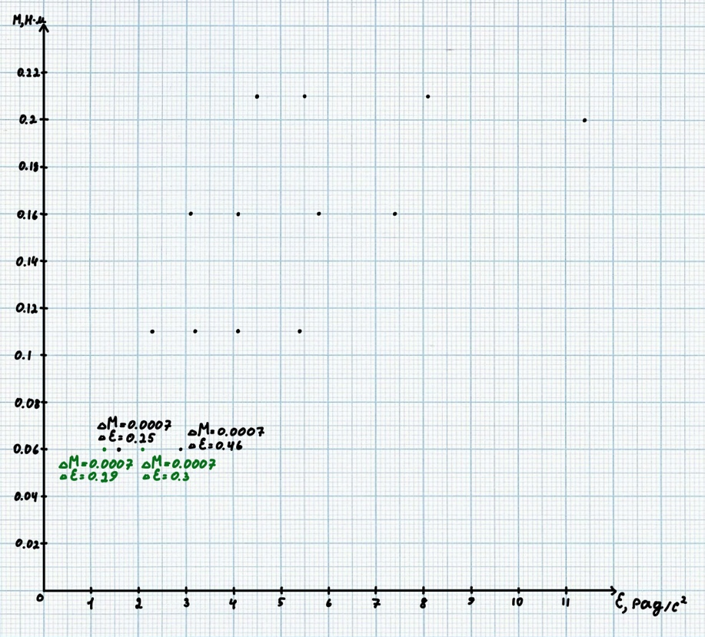

Графики зависимости момента силы натяжения от углового ускорения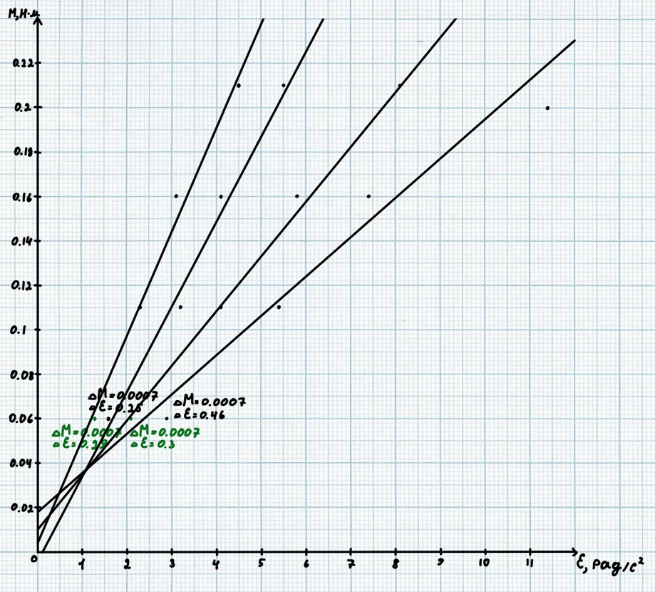

Экспериментальные точки зависимости момента инерции от квадрата расстояния
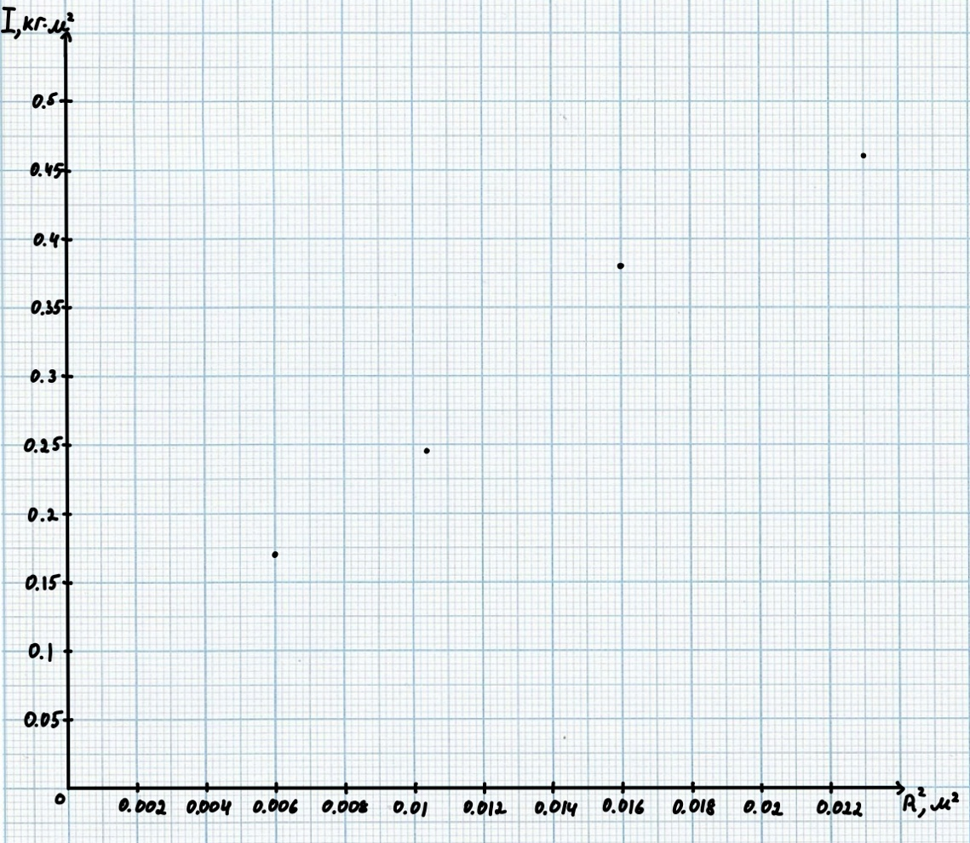

График зависимости момента инерции от квадрата расстояния
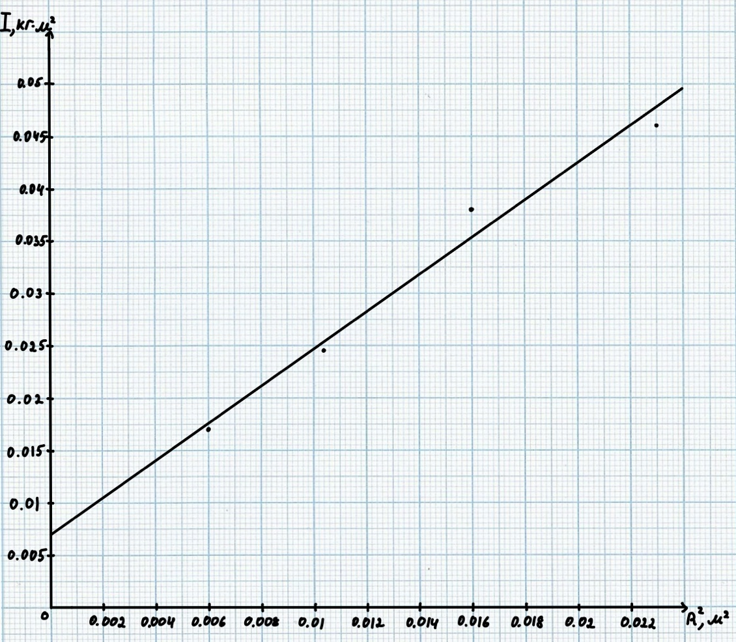

12. Окончательные результаты.
- I₀ = (0,0071 ± 0,0055) кг·м²;
- δI₀ = 77%
- m_гр = (0,440 ± 0,090) кг;
- δm_гр = 20%
Результаты прямых и косвенных измерений (риска 1, 1 шайба):
- ⟨t⟩ = (4,590 ± 0,367) с; δt = 8,0%
- a = (0,0665 ± 0,0106) м/с²; δa = 16,0%
- ε = (2,89 ± 0,46) рад/с²; δε = 16,0%
- M = (0,0599 ± 0,0006) Н·м; δM = 1,0%
Момент инерции I и момент трения Mтр по положениям грузов на крестовине:
- Риска 1: I = 0,0170 кг·м²; Mтр = 0,0173 Н·м; R = 0,077 м; R² = 0,0059 м²
- Риска 2: I = 0,0247 кг·м²; Mтр = 0,0094 Н·м; R = 0,102 м; R² = 0,0104 м²
- Риска 3: I = 0,0383 кг·м²; Mтр = −0,0041 Н·м; R = 0,127 м; R² = 0,0161 м²
- Риска 4: I = 0,0464 кг·м²; Mтр = 0,0045 Н·м; R = 0,152 м; R² = 0,0231 м²
Интервальная оценка:
- В пределах m_гр ± Δm_гр (0,350 – 0,530 кг) при P = 0,95 находится паспортное значение массы груза m_гр(паспорт) = 0,408 кг.
- Расхождение расчётного и паспортного значений m_гр составляет 7,8%.

13. Выводы и анализ результатов работы.
Анализ зависимости I от R²:
- Момент инерции крестовины монотонно растёт с увеличением расстояния R грузов от оси вращения: I = 0,0170 кг·м² при R = 0,077 м; I = 0,0464 кг·м² при R = 0,152 м.
- Экспериментальные точки I(R²) хорошо ложатся на прямую линию, что подтверждает линейный характер зависимости I = I₀ + 4m_гр·R²
- Масса груза на крестовине определена косвенным методом (через момент инерции, без прямого взвешивания): m_гр = (0,440 ± 0,090) кг при P = 0,95. Полученное значение близко к паспортному 0,408 кг (расхождение 7,8%).
Сравнение с теоретической зависимостью M = Iε + Mтр:
- Наибольший разброс точек и наименьшая достоверность коэффициентов наблюдаются на риске 3 (Mтр = −0,0041 Н·м, физически отрицательное значение момента трения указывает на большую случайную погрешность при малом числе точек n = 4).

14. Дополнительные задания.

15. Выполнение дополнительных заданий.

16. Замечания преподавателя (исправления, вызванные замечаниями преподавателя, также помещают в этот пункт).

Примечание: | - Пункты 1-6,8-13 Протокола-отчета обязательны для заполнения.
 | - Необходимые исправления выполняют непосредственно в протоколе-отчете.
 | - При ручном построении графиков рекомендуется использовать миллиметровую бумагу.
 | - Приложения 1 и 2 вкладывают в бланк протокола-отчета.

